ANEXO III
MODELO DA PROPOSTA DE PREÇOS
Pela presente, submetemos à apreciação, a nossa proposta relativa a licitação em epígrafe, assumindo inteira responsabilidade por quaisquer erros ou omissões que venham a ser verificados na preparação da mesma e declaramos ainda que, temos pleno conhecimento das condições em que se desenvolverão os trabalhos e concordamos com a totalidade das instruções e critérios de qualificação definidos no edital e seus anexos.

Nome Fantasia:
Razão Social:
CNPJ: | Optante pelo Simples?
Insc. Municipal: | Insc. Estadual:
Endereço:
E-mail: | Telefone/Fax:
Representante: | RG: | CPF:

PLANILHA DA PROPOSTA (ESPECIFICAÇÕES, QUANTITATIVOS E PREÇOS)
LOTE | ITEM | MODALIDADE | DESCRIÇÃO DOS SERVIÇOS | UND | QTD HORA | QTD MÊS | QTD/HORA TOTAL BIANUAL | VALOR DA HORA |  | VALOR TOTAL DO ITEM
LOTE | 1 | ROTINA | As atividades de ginástica laboral deverão ser realizadas três vezes na semana, oferecendo no mínimo 05 minutos por sessão em cada setor da CIGÁS, totalizando 2h/dia. | Hora/mês | 30 | 24 | 720 |  |  | 0,00
LOTE | 2 | ROTINA | O serviço de Quick Massage será realizado presencialmente na sede da CIGÁS, com frequência e duração total de 4 horas semanal. Cada sessão terá duração mínima de 10 minutos. | Hora/mês | 20 | 24 | 480 |  |  | 0,00
LOTE | 3 | ROTINA | O atendimento nutricional deverá ser realizado de forma presencial na sede da CIGÁS, duas vezes ao mês e duração total de 16 horas/mês de atendimento. | Hora/mês | 16 | 24 | 384 |  |  | 0,00
VALOR GLOBAL
DO LOTE (R$)
 |  |  |  |  |  |  |  |  | R$ 0,00
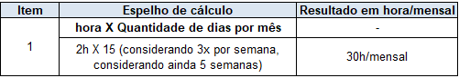

 |  |  | 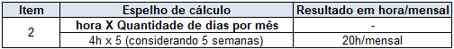
 |  |  | 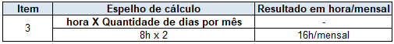
VALOR TOTAL DA PROPOSTA: (colocar o valor numérico e por extenso).

VALIDADE DA PROPOSTA: Não inferior ao especificado no edital.

GARANTIA: O licitante declara que, nos valores apresentados acima, estão inclusos todos os tributos, encargos trabalhistas, previdenciários, fiscais e comerciais, taxas, fretes, seguros, deslocamentos de pessoal, custos, demais despesas que possam incidir sobre a execução dos serviços licitados, inclusive a margem de lucro e demais exigências especificadas no Edital e seus anexos.
Obs.: Utilizar papel timbrado da Empresa
MANAUS, XX DE XXXXXXXXXXXXX DE 2026.
(Nome e Assinatura: Presidente, Diretor ou Assemelhado da Empresa).

(FIRMA RECONHECIDA EM CARTÓRIO, atentando ao disposto na Lei nº 13.726/2018).

